いろいろなかん電池のつなぎ方をくらべる

実 験

かん電池２このつなぎ方をかえてモーターの回る速さをくらべてみましょう。

予想してみよう

モーターをもっと速く回すには，かん電池をどのようにつなぐとよいでしょうか。
下の図にかん電池の絵をかいて，自分の考えたつなぎ方をかきましょう。
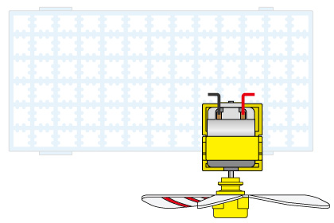

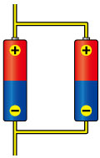
かん電池にはどんなつなぎかたがあるだろう？

結 果

〇 かん電池１こより速く回るつなぎ方

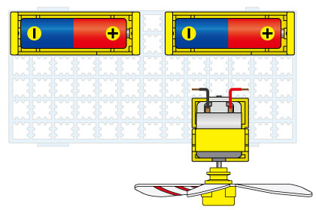
〇 かん電池１こと同じ速さのつなぎ方

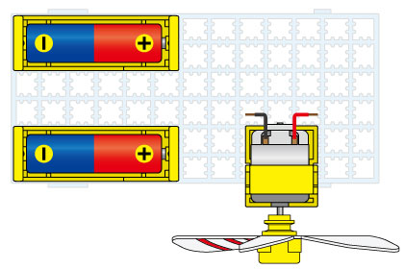

学習のまとめ

２このかん電池のちがうきょくどうしをつなぐつなぎ方を（ ）つなぎと
いう。また，２このかん電池の同じきょくどうしをつなぐつなぎ方を（ ）
つなぎという。
２このかん電池を（ ）につなぐと，モーターは速く回る。また，２この
かん電池を（ ）につなぐと，かん電池１このときと同じ速さで回る。

